Programa microFênix – Manual de operação

1. Introdução

O projeto microFênix foi criado pelo professor Antonio Borges, no NCE/UFRJ, em 2004/6, para facilitar o uso do computador pelos portadores de deficiência física grave como os tetraplégicos, portadores de distrofia muscular entre outros portadores de doenças que impossibilitam o paciente o uso dos membros superiores ativamente.

O programa simula o uso do mouse e teclado, e possibilita a ativação de programas e funções no ambiente Windows, de forma bastante acessível. A interação com o programa, através da qual é possível comandar as ações desejadas é feito através de menus que aparecem na tela quando um acionador é ativado. As opções deste menu vão sendo iluminadas uma após outra, até que o usuário ative novamente o acionador para afirmar a escolha de opção.

O microFênix permite o uso dos seguintes tipos de acionadores:
- microfone, no qual o usuário um som ou estalido
- tecla control da esquerda do teclado

Versões próximas incluirão o uso de acionadores conectados à porta paralela (de impressora) ou serial do computador e dispositivos especiais.

2. Iniciando

Ao iniciar o programa microFênix se faz necessário o ajuste do volume (30-250). Quanto menor o valor eleito pelo usuário mais sensível fica o microfone durante os comandos do programa. Após selecionar o volume, deve ser digitado o Delay (1000-2000). Quanto maior o valor do Delay em menor tempo o programa realiza as tarefas. Ao selecionar o Delay aperte o enter para iniciar o programa.

Valores usuais para estas opções, em situações normais são: 30 (baixa sensibilidade do microfone) e 1500 (velocidade média).

3. Menus do programa

3.1 Menu Mouse

O primeiro menu permite o controle do cursor do Mouse e a ativação de outros sub-menus.
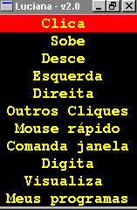

- Clica (serve para clicar sobre o ícone)
- Sobe (move a seta para cima)
- Desce (move a seta para baixo)
- Esquerda (move a seta para esquerda)
- Direita (move a seta para direita)
- Outros Cliques (ativa o menu Outros Cliques – veja 3.2)
- Mouse Rápido (acelerar/desacelerar o movimento do cursor do mouse)
- Comanda Janela (ativa o menu Comanda Janela – veja 3.4)
- Digita (inicia o menu de teclagem – veja 3.4)
- Visualiza (esconde o menu – veja 3.5)
- Meus Programas (inicia o menu de seleção de programas – veja 3.6)

3.2 Menu Outros Cliques.

Este menu inicia o controle de cliques especiais. Inicia o menu com os seguintes comandos:

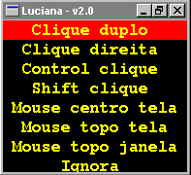

- Clique Duplo (clica duas vezes com o botão esquerdo do mouse).
- Clique Direita (clica com o botão direito do mouse)
- Control Clique (simula um clique simultâneo com a tecla control)
- Shift clique (simula um clique simultâneo com a tecla shift)
- Mouse centro tela (seta no centro da tela e retorna ao menu de Mouse)
- Mouse topo tela (seta no topo da tela e retorna ao Mouse)
- Mouse topo janela (seta no topo da janela e retorna ao menu de Mouse)
- Ignora (retorna ao menu de Mouse).

Nota: os comandos de cliques especiais seguem as convenções habituais do windows:

Clique Duplo - inicia (ativa) uma função ou programa
Clique Direita – ativa o menu do objeto sob o cursor do mouse
Control Clique – seleciona mais um elemento para operação posterior – o primeiro elemento é selecionado por um clique comum.
Shift clique – seleciona uma área retangular da tela que contém elementos para operação posterior – o primeiro canto desta área é selecionado por um clique comum.

3.3 Menu Comanda Janela

Este menu serve para controlar detalhes sobre a exibição da janela que esta sendo acessada pelo usuário com os seguintes comandos:

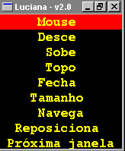

- Mouse (retornar ao menu do Mouse)
- Desce (rolar o conteúdo da janela para baixo)
- Sobe (rolar o conteúdo da janela para cima)
- Topo (rolar o conteúdo da janela para a posição inicial)
- Fecha (fechar a janela)
- Tamanho (alterar o tamanho da janela). Esta opção abre outro sub-menu:

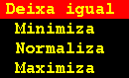

- Navega (Inicia um menu com diversas funções úteis no processo de navegação pela internet).
- Reposiciona (Altera a posição da janela do programa Luciana)
- Próxima Janela (ativa a próxima janela que está exibida na tela)

3.4 Menu Digita

Inicia um teclado virtual com o alfabeto e outros seguintes comandos:

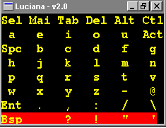

- Mai. (altera a letras do alfabeto para Maiúscula)
- Tab. (estabelece o espaçamento entre as palavras ou no parágrafo)
- Del. (apaga a letra digitada anteriormente)
- Alt. (aciona a tecla Alt do teclado)
- Ctl. (aciona a tecla Ctrol do teclado)
- Act. (Coloca acentos nas vogais e consoantes)
- Spc. (espaço simples entre as letras)
- Ent. (aciona a tecla Enter do teclado).
- Sel. (inicia um menu (mostrado abaixo), que permite o retorno ao controle do mouse ou selecionar a digitação de teclas de função, alfanuméricas, maiúsculas, etc).

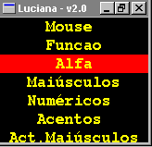

  - Visualiza

Ao ser acionado o comando Visualiza, o menu do programa microFênix se esconde, mostrando a janela que esta sendo utilizada. Quando o acionador for novamente ativado menu do programa microFênix retorna.

3.6 Meus programas

Quando acionado o comando Meus programas abre-se um menu com os seguintes comandos:
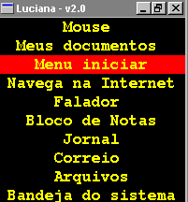

- Mouse (retorna ao Mouse)
- Meus documentos (...)
- Menu Iniciar (a seta é direcionada para o ícone iniciar)
- Navega na Internet (entra na Internet, www.google.com)
- Falador (...)
- Bloco de Notas (inicia o bloco de notas do Windows)
- Jornal (acessa ao JB Online, http://jbonline.terra.com.br)
- Correio (acessa o Microsoft Outlook)
- Arquivos (inicia o Explorador)
- Bandeja do Sistema (a seta é direcionada para a Bandeja do Sistema, na margem inferior da tela)
3.7 Opções de Navegar (menu subseqüente ao comando).

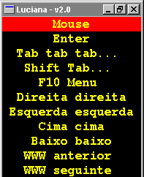

- Mouse (retorna ao Mouse)
- Enter ( tecla enter do teclado)
- Tab tab tab... (ativa sucessivamente a tecla TAB, o que permite avançar com rapidez entre diversos links de uma página da internet)
- Shift Tab... (semelhante ao tab tab, só que retornando ao invés de avançar)
- F10 Menu (ativa o menu do programa atual, permitindo que as opções deste sejam acionadas por teclas de cursor, como abaixo).
- Direita direita (desloca o cursor para direita)
- Esquerda esquerda (desloca o cursor para esquerda)
- Cima cima (desloca o cursor para cima)
- Baixo baixo ( desloca o cursor para baixo)
- www anterior (direciona para pagina anterior da Internet)
- www seguinte (direciona para pagina seguinte da Internet)

3.8 Opção Sel.

Inicia um menu com os seguintes comandos

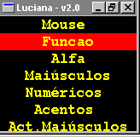

- Mouse (retorna ao Mouse)
- Função ( Todas as funções referentes ao teclado, como mostrado na figura a seguir)

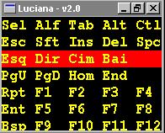

- Alfa (retorna ao teclado do programa)
- Maiúsculos (mostra o Teclado do programa com letras maiúsculas)
- Numéricos (mostra o Teclado numérico do programa)

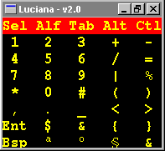

- Acentos (mostra o teclado com acento em letras minúsculas)
- Act. Maiúsculos (mostra o teclado com acento em letras maiúsculas)

